Козинская Елена Павловна

Педагог-исследователь

Подлесная начальная школа

**Знать, как действовать – половина дела,**

**другая половина – знать, когда свершать действие**.

**Иван Ефремов**

**Мастер-класс**

**«Применение здоровьесберегающих технологий на уроках в начальной школе»**

**Цель:**  поделиться личным опытом работы по применению здоровьесберегающих технологий в процессе проведения занятий в школе

**Задачи:**

раскрыть значение здоровьесберегающих технологий, как основного фактора сохранения здоровья обучающихся

**Методы работы с аудиторией:**  беседа, мозговой штурм, работа в группах КО (кооперативное обучение), практикум.

**Вступление**

Уважаемые коллеги, здравствуйте. Мой мастер класс будет посвящён здоровьесберегающим технологиям и применению их во время проведения занятий в школе. Для того чтобы наша работа прошла успешно и плодотворно, я предлагаю вам поделиться на группы.

***«Собери картинку »***

Каждый из участников должен взять из общей кучки, кусочек из картинки и найти свою половину. (Разрезать картинку на нужное количество, так чтобы в каждой группе было нужное количество участников)

**Основная часть. Обоснование проблемы**

***Мозговой штурм.*** *Задумывались ли вы когда-нибудь о том, почему мы приветствуем людей словом «здравствуйте"*

***Ответы педагогов.***

В последние годы много говорят об ухудшении здоровья наших учащихся именно в школе. Ещё В.А. Сухомлинский писал: «Опыт убедил нас в том, что примерно у 85% всех неуспевающих учеников главной причиной отставания в учебе являются плохое состояние здоровья, какое-нибудь недомогание или заболевание». Ш.А. Амонашвили отмечал, что «Психология детей, родителей и учителей отчасти зависит от солнечного и пасмурного дня, и от времени года, и от первой и второй половины учебного года, она зависит даже от того, который сейчас час дня».

Я считаю, что особая ответственность учителя перед будущим ясна: XXI век уже родился, он сидит за партой, чтобы учителя вселили в него мудрость прошлых веков, заботу века нашего, идеалы будущего и тем самым вдохновили его к самоутверждению конкурентоспособной, здоровой личности. Мы не просто учителя, а доверенное и уполномоченное лицо детей и государства. Защита детей, сохранение их здоровья, здоровья семьи, формирование их неповторимых судеб – эта совместная высочайшая забота учителей и родителей учеников. Это профессиональный долг учителей, а самое главное – наше призвание.

Благодаря совместным усилиям школы, семьи, общества подрастающий гражданин должен укрепиться в мысли о том, что именно он ответственен за свое собственное здоровье и должен рассматривать его как высшую ценность. Потому что его здоровье – это длительность периода жизни на земле, это жизненный успех и личное счастье.

**Цель** здоровьесберегающих технологий - обеспечить школьнику возможность сохранения здоровья за период обучения в школе.

***Мозговой штурм.*** *Уважаемые коллеги, пожалуйста, назовите мне основные вопросы, которые должен изучить и знать учитель, по здоровьесберегающим направлениям*

***Ответы педагогов***

1.Организация урока в условиях здоровьесберегающей технологии

2. Физ. мин. на уроках

3. Работа по предупреждению утомляемости глаз на уроках

4. Роль семьи в формировании у младших. школьников здорового образа жизни.

5. Организация учебно-воспитательного процесса в режиме профилактики и охраны психологического здоровья детей

Огромное спасибо за ваши ответы.

***А сейчас, я предлагаю вам работу в группах кооперативного обучения (КО)***

Она поможет нам оценить роль здоровья для человека.

(Группы работают одновременно 3 минуты, потом представляют работу)

***1 группа*** . *(Формула жизни:* **Жизнь = здоровье + семья + работа, учеба + друзья.)**

Вы помните переместительный закон сложения? Я предлагаю вам опровергнуть его. Попробуйте составить формулу, где от перемены мест слагаемых всё резко изменится и обосновать своё решение.

***2 группа****.* **Упражнение «Воздушный шар**» (о ценности здоровья для человека)

Нарисуйте воздушный шар, который летит над землей. Дорисуйте человечка в корзине воздушного шара. Это Вы. Вокруг Вас синее небо, ярко светит солнце,. Напишите, какие 9 ценностей важные для Вас настолько, что Вы взяли бы их с собой в путешествие (например, деньги, здоровье, семья, работа, любовь и др.). А теперь представьте, что ваш воздушный шар начал снижаться и грозит скоро упасть. Вам нужно избавиться от балласта, чтобы подняться вверх. Сбросьте балласт, то есть вычеркните 3 (а потом еще 3) слова из списка. Что вы оставили в списке? Например, 1 место – здоровье, 2 место- семья и т.д.

***Презентация работ групп***

***1 группа. Вывод:*** Если мы поставим здоровье на какое-то другое место, то не только сумма “жизнь” изменится, изменится и ее качество. Эта сумма может быть равна 30, 75, а может быть и 167 годам (длительность жизни одного из тибетских монахов).

**2 группа. Вывод: «Здоровье»**

- Вы заметили, что вы в группах работали над одной и той же темой, хотя задания были совершенно разные

- К какому выводу мы пришли? Что главное в жизни человека? **«Здоровье»**

***Работа с таблицей факторов***

Попробуйте предположить на сколько процентов от какого фактора зависит наше здоровье (работа с таблицей факторов: экологические, биологические, состояние медицины, **образ жизни)**

Давайте сравним с данными Всемирной организации здравоохранения. Ученые утверждают, что здоровье народа определяется на 17 – 20 % – экологическими, на 8 – 10 % – биологическими (наследственными) факторами, на 8 – 10 % – состоянием медицины и на 45 – 55% **образом жизни.**

**Мозговой штурм.** *Если наполовину наше здоровье зависит от нас самих, значит, сделать можно многое. А что может сделать для сохранения и укрепления здоровья учитель во время урока.*

**(**Использовать здоровьесберегающие технологии). *Что такое здоровьесберегающие технологии?*

(Здоровьесберегающие технологии - это технологии, направленные на сохранение здоровья.Нужно стремиться к тому, чтобы воздействия педагога не наносили ущерба здоровью детей. В случае использования на уроках здоровьесберегающих технологий достигается важный результат- получение учащимися образования без ущерба для здоровья.)

**Уважаемые коллеги, я предлагаю вам продолжить работу в группах**. При помощи составления кластера, ответить на вопрос: «Какие здоровьесберегающие технологии вы знаете?»

**Составление кластера. Презентация работ.**

(Технологии развивающего обучения, технологии развития критического мышления, интерактивные методы обучения)

**Вопрос**. *Что оказывает положительное воздействие на здоровье ребенка во время урока?*

Работая в этом направлении, я пришла к выводу, что **положительно**  на здоровье детей влияют следующие факторы:

- *двигательная активность*

*- психологическое здоровье школьника*

*- творческий характер процесса обучения*

*- использование оздоровительной силы природы*

*- использование технологий, имеющих здоровьесберегающий ресурс*

***Практикум***

Сейчас мы с вами на практике постараемся разобраться с работой по данным направлениям.

***1. Двигательная активность***

Для повышения умственной работоспособности детей, предупреждения преждевременного наступления утомления и снятия мышечного тонуса рекомендую проводить физ. минутки (через 15-20 минут урока), учитывая специфику предмета, с музыкальным сопровождением.

В рамках урока это могут быть *элементарные движения, физические упражнения, физкультминутки и подвижные игры, «минутки покоя», различные виды гимнастики (оздоровительная, пальчиковая, дыхательная, профилактическая)***.**

**Одну из них я предлагаю вам.**

***Дыхательная медитация***

Сядьте прямо. Закройте глаза. Представьте, что вы вдыхаете аромат цветка... Нежный аромат цветка, Старайтесь вдыхать его не только носом, но и всем телом. Вдох. Выдох. Тело превращается в губку: на вдохе оно впитывает через поры кожи воздух, а на воздух просачивается наружу. Вдох. Выдох

Физические упражнения как эффективный методический прием на уроках имеют большое значение не только для переключения и поддержания внимания учеников, но и для правильного развития организма детей, укрепления их здоровья.

Все эти оздоровительные минутки довольно кратки по времени и эффективны по своим результатам. Онимобилизуют биоэнергетический потенциал человека, снимают напряжение, усталость в процессе умственных занятий. **( просмотр физминуток)**

***2. Психологическое здоровье школьника***

Надо стараться научить ребенка быть здоровым не только телом, но и душой, стремиться творить свое здоровье в согласии с законами природы и бытия, поэтому в урок включаются не только физические упражнения, но и «этюды для души». Фиксирую психологический климат на уроке, если надо организую эмоциональную разрядку

***Выполнение.***

**Оздоровительная минутка «Солнышко»**

Закройте глаза, вытяните руки. Представьте, что на ладошках у вас лежат маленькие солнышки. Через пальчики, как лучики солнышка, идет тепло по всей руке. Руки успокоились, отдыхают. Пере­ключаем внимание на ноги. Солнечные лучики согревают стопы, пальцы ног. Усталость проходит, мышцы отдыхают. (Обращаем вни­мание на дыхание.) Представьте живот как шарик или мячик. На вдохе мячик слегка поднимается, на выдохе опускается. Дыхание успокаивается, становится плавным, равномерным. Улыбнитесь друг другу.

Разновидностью психотерапии и аутотренинга является психофизическая тренировка. Она построена на использовании общеразвивающих и специальных упражнений, а также некоторых видах дыхательных упражнений. ***Я предлагаю вам выполнить одну из них.***

***«Ныряние»*** Нужно два раза глубоко вдохнуть и выдохнуть, а затем, после третьего глубокого вдоха, «нырнуть под воду» и не дышать, зажав при этом нос пальцами. Как только ребенок чувствует, что больше не может «сидеть под водой», выныривает.

Упражнение рекомендуется выполнять между различными дыхательными комплексами, чтобы избежать головокружения.

***3.Творческий характер процесса обучения***

Уважаемые коллеги, каждый учитель знает, как важно уйти от формальной зубрежки, ввести в учебный процесс игровые, развлекательные моменты, активизировать познавательные мотивы обучения. В связи с этим важно применять игровую методику, занимательные уроки или вводить занимательные элементы в уроки, нестандартные уроки: уроки- игры, уроки – соревнования, уроки – конкурсы, уроки-экскурсии, что позволит избежать утомления учащихся, свести к минимуму учебный стресс, помогает достичь хороших результатов в преподавании. ***(показ слайдов)***

**Предлагаю вам поиграть в игру-разминку «Хорошо»,** в которую с удовольствием играют ребята моего класса   
Хорошо, что солнце светит? (изображают солнце)   
Хорошо! (хлопают в ладоши)   
Хорошо, что дует ветер? (изображают ветер)   
Хорошо! (хлопают в ладоши)   
Хорошо идти с друзьями? (шагают)   
Хорошо! (хлопают в ладоши)   
Хорошо прижаться к маме? (обнимают себя)   
Хорошо! (хлопают в ладоши)   
Хорошо в краю родном? (разводят руки в стороны)   
Хорошо! (хлопают в ладоши)   
Хорошо там, где наш дом? (изображают дом)   
Хорошо! (хлопают в ладоши)   
Хорошо кружиться в танце? (кружатся)   
Хорошо! (хлопают в ладоши)   
Хорошо быть казахстанцем? (выставляют большие пальцы)   
Хорошо!

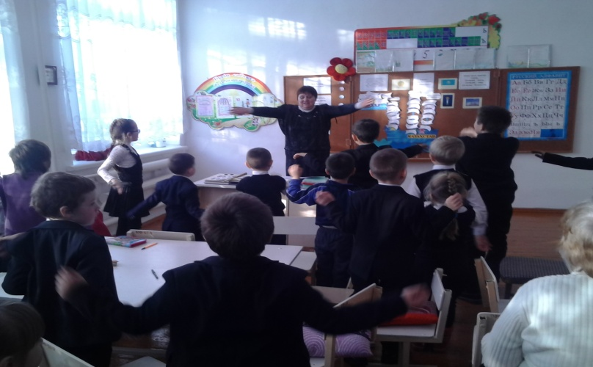

***4.Использование оздоровительной силы природы.***

***(*Можно использовать ролики о природе)**

- прогулки на свежем воздухе (динамические перемены);

- экскурсии;

- подвижные игры на свежем воздухе и т.д.

***5.****.****Использование технологий, имеющих здоровьесберегающий ресурс***

Далеко не всем учащимся легко дается учеба, поэтому необходимо проводить работу по профилактике стрессов. Хорошие результаты дает **работа в парах, в группах,** как на местах, так и у доски, где ведомый, более «слабый» ученик чувствует поддержку товарища.

**Разноуровневые задания** также способствуют сохранению здоровья учащихся. В практике работы использую разноуровневые разъяснительные инструкции***. (показ слайдов)***

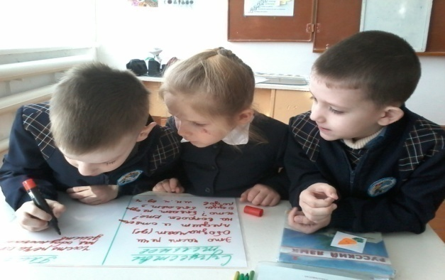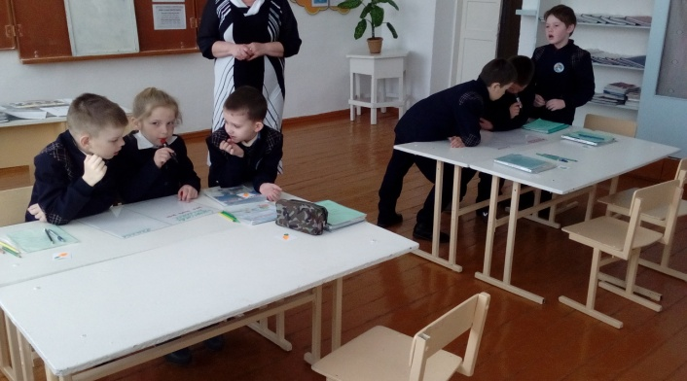

Я думаю, что учителю, освоившему эти технологии, легче и интереснее работать, поскольку исчезает проблема учебной дисциплины, открывается простор для его творчества, на уроках создавать атмосферу доброжелательности, веры в силы и успех ребенка.

Уважаемые коллеги, вот и подошёл к концу мой мастер класс и для подведения итогов нашей работу я предлагаю вам провести рефлексию.

**Рефлексия**

**«Метод пяти пальцев»**

**М** (мизинец) – мыслительный процесс. Какие знания, опыт я сегодня получил?

**Б** (безымянный) – близость цели. Что я сегодня делал и чего достиг?

**С** (средний) – состояние духа. Каким было сегодня преобладающее настроение?

**У** (указательный) – услуга, помощь. Чем я сегодня помог, чем порадовал или чему поспособствовал?

**Б!** (большой) – бодрость, физическая форма. Каким было моё физическое состояние сегодня? Что я сделал     для своего здоровья?

**Свой мастер-класс я хочу закончить** **легендой**.

«Давным-давно, на горе Олимп жили-были боги. Стало им скучно, и решили они создать человека и заселить планету Земля. Стали решать.... Каким должен быть человек. Один из богов сказал: «Человек должен быть сильным», другой сказал: «Человек должен быть здоровым», третий сказал: «Человек должен быть умным». Но один из богов сказал так: «Если всё это будет у человека, он будет подобен нам». И, решили они спрятать главное, что есть у человека - его здоровье. Стали думать, решать - куда бы его спрятать? Одни предлагали спрятать здоровье глубоко в синее море, другие - за высокие горы. А один из богов сказал: «Здоровье надо спрятать в самого человека» Так и живёт с давних времён человек, пытаясь найти своё здоровье. Да вот не каждый может найти и сберечь бесценный дар богов!»

**Я желаю вам беречь то, что нам дано свыше, и помогать сохранять и укреплять здоровье своих учеников.**